Всероссийский марафон «Занимательный русский язык»
Ответы
(для учащихся 1 класса)
Ответ должен быть представлен строго в виде ОДНОГО СЛОВА или ЧИСЛА (согласно условию задания) без кавычек, точек, орфографических ошибок. Букву «ё» в слове можно писать как «ё» или как «е». Неверно записанные ответы не учитываются.
№ | Вопрос |  | Ответ
1 | Отгадайте загадку:  Я много знаю, всех учу,  А сама всегда молчу.  Чтоб со мною подружиться,  Надо грамоте учиться. |  | Книга
2 | Отгадайте загадку:  Нужна я книге для порядка.  Зря страницы не листай.  Там, где я, там и читай. |  | Закладка
3 | Посмотрите, кто изображен на картинке? Сколько звуков в этом слове? Запишите в ответе полученное число. | 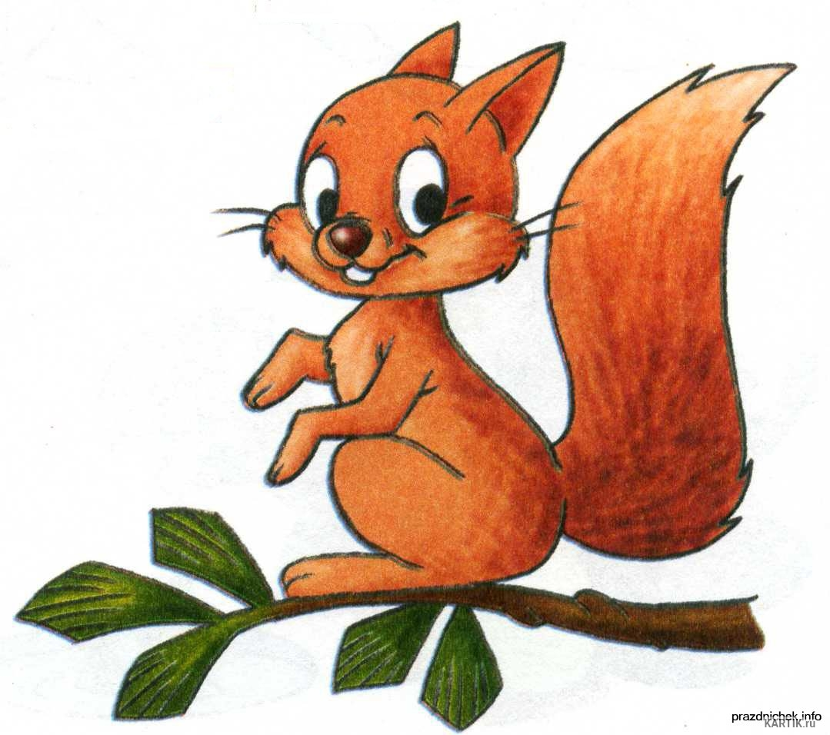 | 5
4 | Посмотрите, кто изображен на картинке? Сколько звуков в этом слове? Запишите в ответе полученное число. | 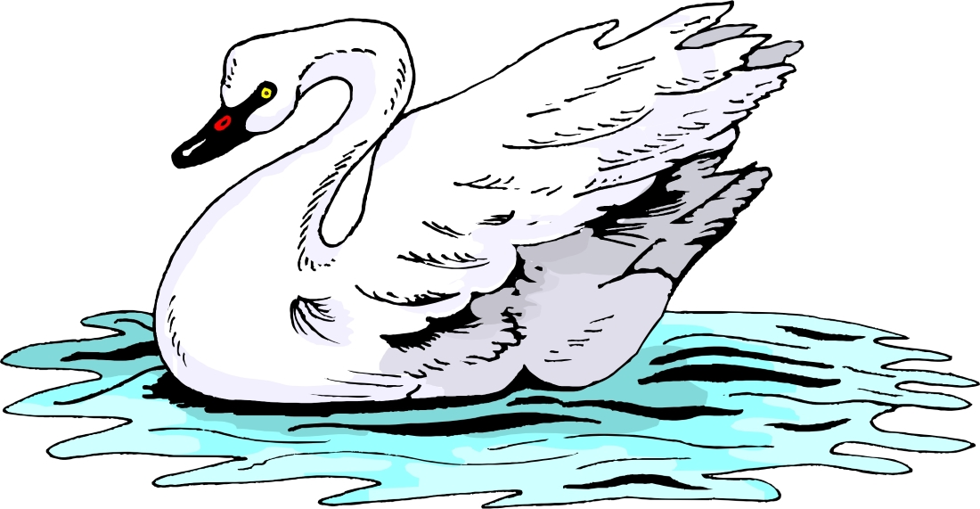 | 5
5 | Переставьте буквы так, чтобы получилось слово. Запишите это слово в ответе. | 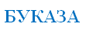 | Азбука
6 | Разгадайте ребус. В ответе запишите полученное слово. | 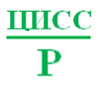 | Нарцисс
7 | Составьте слово по опорным словам: из первого слова возьмите первую букву, из второго слова – вторую букву и так далее.  снег, утро, время, марка, тополь, молоко | 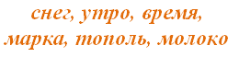 | Стекло
8 | Из предложенных слов выберите слово, в котором третий слог ударный.  верёвочка, карандаш, буковка, тетрадка, учебник  В ответе запишите это слово. | 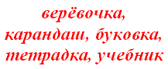 | Карандаш
9 | Из предложенных слов выберите слово, в котором ударение поставлено неправильно. | 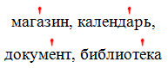 | Магазин
10 | Известно, что в слове 5 согласных звуков и 2 гласных звука. Сколько в этом слове слогов? |  | 2
11 | Расшифруйте название птицы. Для этого зачеркните одинаковые буквы и оставьте буквы, не имеющие пары. В ответе запишите полученное слово. | 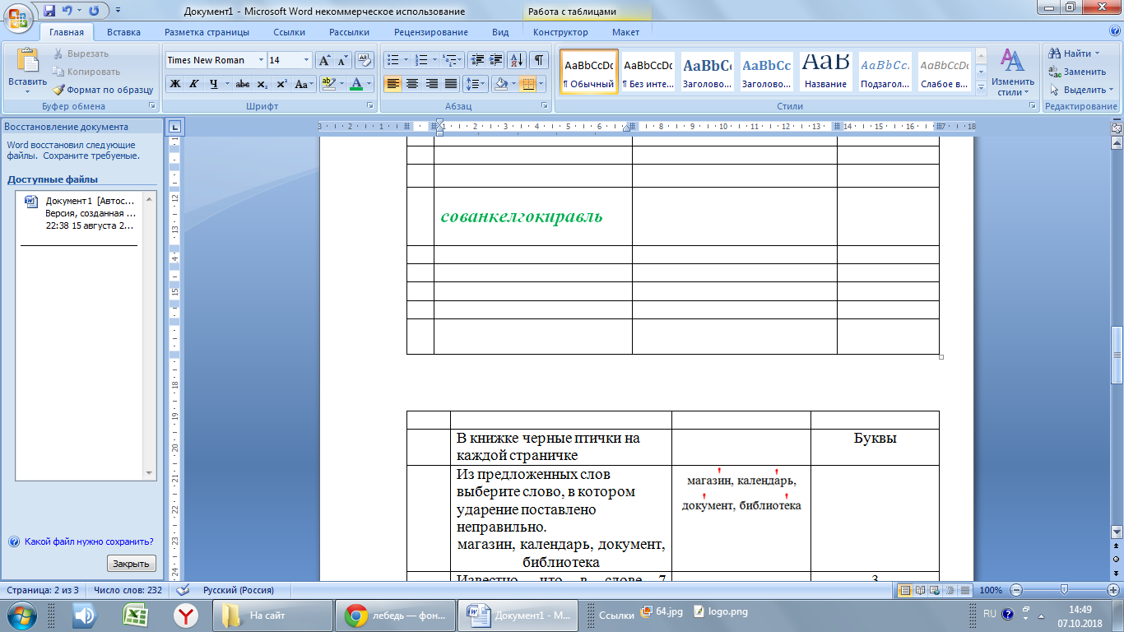 | Снегирь
12 | Запишите в ответе слово, которое состоит из трех слогов, а обозначает семь дней. |  | Неделя
13 | Вставьте пропущенное слово:  Друг – друзья,  Перо - …  Запишите это слово в ответе. | 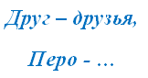 | Перья
14 | Прочитайте зашифрованное слово. Расшифруйте это слово. Для этого вычеркните в нем один лишний слог. В ответе запишите полученное слово. | 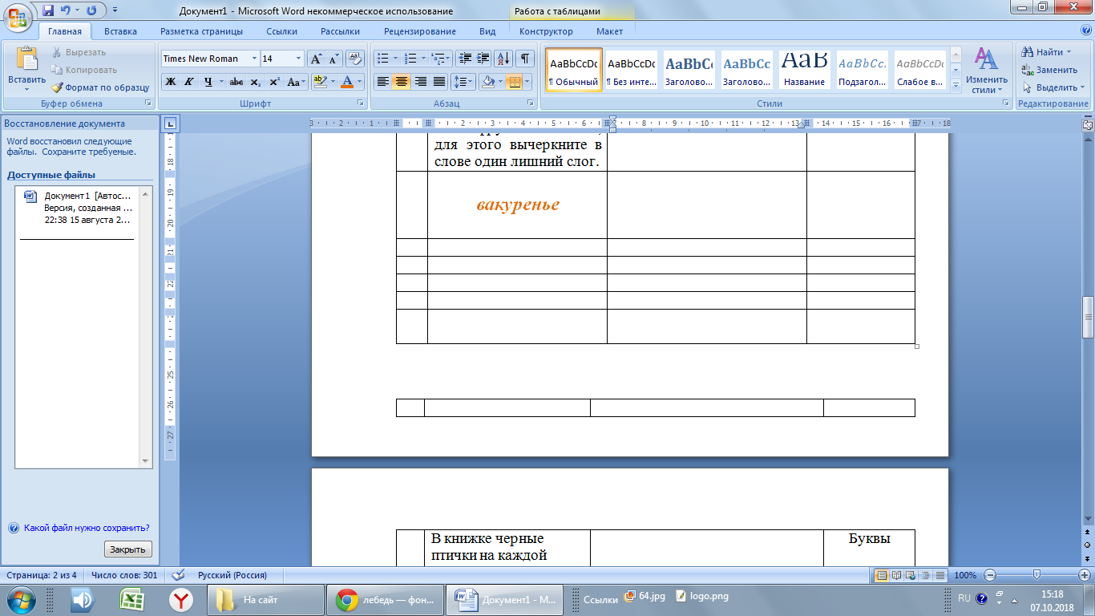 | варенье
15 | Прочитайте зашифрованное слово. Расшифруйте это слово. Для этого вычеркните в нем один лишний слог. В ответе запишите полученное слово. | 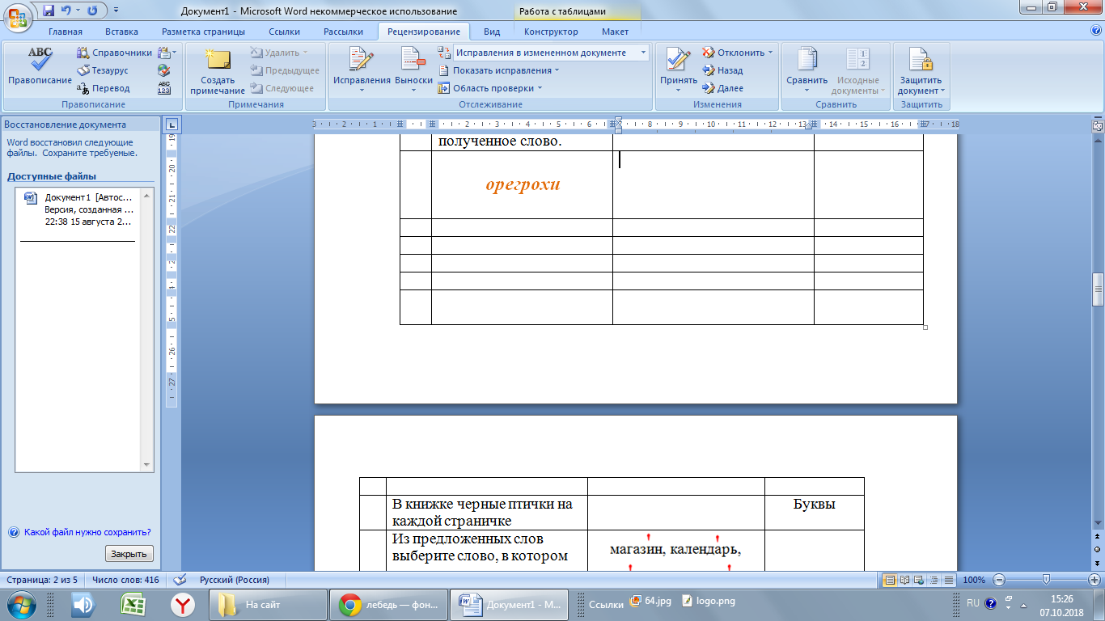 | Орехи
16 | Составьте слово по опорным словам: из первого слова возьмите первый слог, из второго слова – второй слог и так далее.  кукушка, сани, курица | 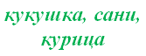 | Куница
17 | Составьте слово по опорным словам: из первого слова возьмите второй слог, из второго слова – первый слог.  мясо, больница | 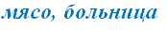 | Соболь
18 | Расшифруйте каждое слово. Среди получившихся слов найдите лишнее слово и запишите его в ответе. | 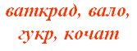 | Точка
19 | Две первые буквы и две последние буквы в этом слове повторяются. Восстановите слово и запишите его в ответе. | 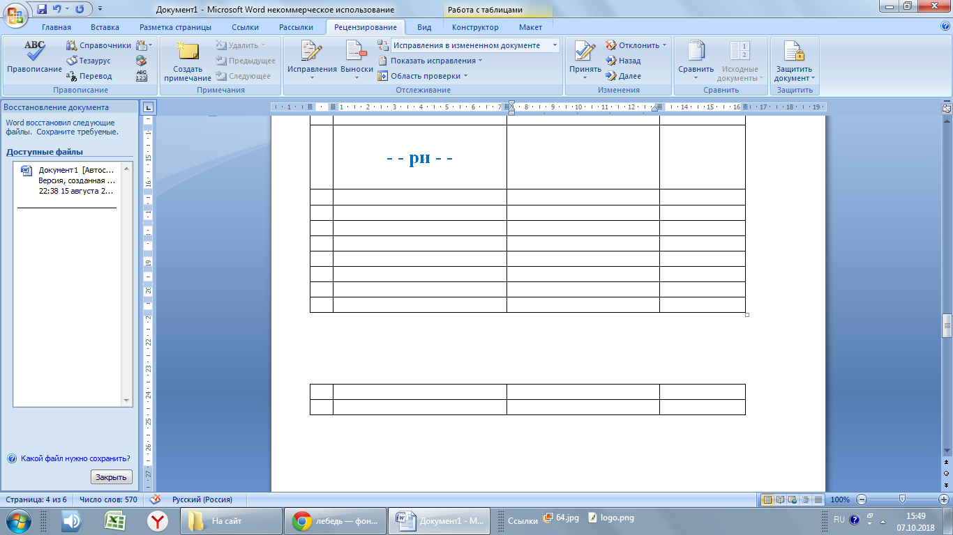 | Царица
20 | Вставьте пропущенное слово:  Бабочка – бочка,  Слепень - …  Запишите это слово в ответе. | 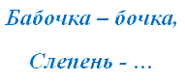 | Пень

